**NHẬP MÔN CÔNG NGHỆ PHẦN MỀM**

**Lớp học phần:** CNPM1

**Tên đề tài:** Xây dựng hệ thống quản lý chuỗi rạp chiếu phim

**Tên nhóm bài tập lớn:** Nhóm 1

**Tên các thành viên:**

### B19DCCN010 - Đặng Thị Vân Anh

### **B19DCAT012 - Đào Ngọc Ánh**

### B19DCCN657 - Lê Đại Thắng

### B19DCCN610 - Khổng Duy Tuấn

**Tên modul cá nhân:** Bán vé xem phim

**Yêu cầu của bài:** Báo cáo tổng hợp

# Biểu đồ UC chi tiết và mô tả

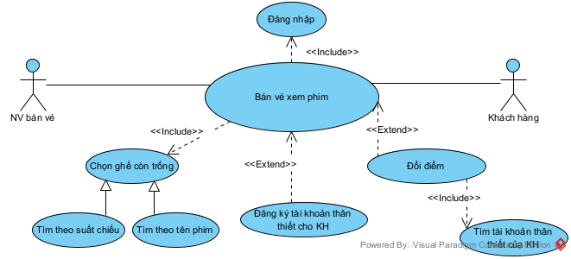

Sơ đồ use case module “bán vé xem phim”

### Mô tả chi tiết UC:

#### Đăng nhập: Cho phép nhân viên bán vé đăng nhập vào hệ thống để tiến hành cho khách chọn và mua vé. Vì nếu không thực hiện Đăng nhập thì không thực hiện được UC Bán vé xem phim nên nó có quan hệ Include với UC Bán vé xem phim.

#### Chọn khung giờ chiếu: cho phép nhân viên bán vé chọn khung giờ chiếu phù hợp với mong muốn của khách hàng xem phim.

#### Chọn ghế còn trống: cho phép nhân viên bán vé chọn ghế còn trống trong phòng chiếu cho khách hàng. Vì để chọn ghế còn trống ta cần chọn được khung giờ chiếu nên UC này có quan hệ Generalization với UC Chọn khung giờ chiếu.

#### Bán vé xem phim: cho phép nhân viên bán vé cho khách hàng. Vì nếu không có UC chọn khung giờ chiếu và UC chọn ghế còn trống, không thể thực hiện UC này nên nó có quan hệ Include với UC chọn khung giờ chiếu và UC chọn ghế còn trống.

#### Tìm tài khoản thân thiết của KH: cho phép nhân viên tìm tài khoản khách hàng đã có trong hệ thống

#### Đổi điểm: cho phép nhân viên quy đổi điểm thân thiết trong tài khoản thân thiết của khách hàng được lưu trữ trên hệ thống để quy đổi thành vé, quà hoặc ưu đãi. Vì Đổi điểm chỉ có thể thực hiện sau khi thực hiện UC Tìm tài khoản thân thiết của KH, nên nó có quan hệ Include với UC Tìm tài khoản thân thiết của khách hàng. Vì Đổi điểm chỉ có thể thực hiện nếu khách hàng có mong muốn và có tài khoản thân thiết nên nó có quan hệ Extend với UC Bán vé xem phim.

#### Đăng ký tài khoản thân thiết: Nếu khách hàng chưa có trong hệ thống và có mong muốn đăng ký mới tiến hành Đăng ký tài khoản thân thiết của khách hàng nên UC này có quan hệ extend với UC Bán vé xem phim.

# Kịch bản chuẩn và ngoại lệ (version 1)

|  |  |
| --- | --- |
| Scenario | Mua vé |
| Actor | NV bán vé, khách hàng (KH) |
| Pre-condition | NV bán vé đã đăng nhập vào hệ thống thành công |
| Post-condition | KH mua vé xong |
| Main events | 1. NV bán vé A chọn chức năng bán vé từ menu chính của NV bán hàng để bán vé theo yêu cầu của khách hàng B đang có nhu cầu mua vé. 2. Hệ thống hiển thị giao diện có ô nhập chuỗi ký tự Input, hai nút tuỳ chọn Tìm theo phòng chiếu, Tìm theo tên phim. 3. NV A hỏi KH B muốn tìm theo phòng chiếu hay tên phim. 4. KH B trả lời muốn tìm theo tên phim là Kingsman. 5. NV A nhập vào ô Input=Kingsman, ấn vào nút tuỳ chọn Tìm theo tên phim. 6. Hệ thống hiện ra danh sách kết quả tìm kiếm lịch chiếu các phim có tên chứa chuỗi Kingsman như trong bảng sau và nút Next, Huỷ bỏ:  |  |  |  |  |  | | --- | --- | --- | --- | --- | | Mã phim | Tên phim | Lịch chiếu | Loại | Thời lượng phim (phút) | | 001 | Kingsman | |  |  |  | | --- | --- | --- | | 12:00 | 14:15 | 20:20 | | 2D | 121 | | 003 | Kingsman 2 | |  |  |  | | --- | --- | --- | | 9:30 | 12:00 | 18:20 | | 2D | 91 | | 005 | Kingsman 3 | |  |  |  | | --- | --- | --- | | 10:00 | 18:00 | 19:30 | | 20:15 | 21:00 | 23:45 | | 2D | 120 | | Mã phim | Tên phim | Lịch chiếu | Loại | Thời lượng phim (phút) | | 001 | Kingsman | |  |  |  | | --- | --- | --- | | 9:00 | 18:30 | 19:45 | | 2D | 121 | | 005 | Kingsman 3 | |  |  |  | | --- | --- | --- | | 10:00 | 18:00 | 19:30 | | 20:15 | 21:00 | 23:45 | | 2D | 120 |  1. NV A thông báo kết quả tìm kiếm theo tên phim, yêu cầu khách chọn phim muốn xem. 2. KH B chọn phim Kingsman 3. 3. NV A liệt kê lịch chiếu của phim Kingsman 3 và hỏi KH B muốn xem vào khung giờ nào. 4. KH B chọn khung giờ chiếu 21:00 ngày 24/3/2022. 5. NV A tick chọn phim Kingsman 3 và khung giờ chiếu 21:00 ngày 24/3/2022 và click Next. 6. Hệ thống hiện giao diện các ghế trong phòng chiếu phim Kingsman 3 vào 21:00 ngày 24/3/2022 với màu xám là ghế đã được mua như sau và nút Next, Huỷ bỏ:  |  |  |  |  |  |  |  |  |  |  |  |  |  |  | | --- | --- | --- | --- | --- | --- | --- | --- | --- | --- | --- | --- | --- | --- | | G1 | G2 | G3 | G4 | G5 | G6 | G7 | G8 | G9 | G10 | G11 | G12 | G13 | G14 | | F1 | F2 | F3 | F4 | F5 | F6 | F7 | F8 | F9 | F10 | F11 | F12 | F13 | F14 | | E1 | E2 | E3 | E4 | E5 | E6 | E7 | E8 | E9 | E10 | E11 | E12 | E13 | E14 | | D1 | D2 | D3 | D4 | D5 | D6 | D7 | D8 | D9 | D10 | D11 | D12 | D13 | D14 | | C1 | C2 | C3 | C4 | C5 | C6 | C7 | C8 | C9 | C10 | C11 | C12 | C13 | C14 | | B1 | B2 | B3 | B4 | B5 | B6 | B7 | B8 | B9 | B10 | B11 | B12 | B13 | B14 | | A1 | A2 | A3 | A4 | A5 | A6 | A7 | A8 | A9 | A10 | A11 | A12 | A13 | A14 |  1. NV A hỏi KH B muốn chọn những ghế nào trong phòng chiếu và nhắc nhở KH ghế màu xám là ghế đã có người mua. 2. KH B trả lời muốn mua 2 ghế D10 và D11. 3. NV A click chọn ghế D10 và D11 và ấn nút Next. 4. Hệ thống hiện giao diện xác nhận thông tin mua vé với các thông tin như bảng sau và nút Xác nhận, Huỷ bỏ:  |  |  | | --- | --- | | Tên rạp | CGV Long Biên | | Số hiệu phòng chiếu | R01 | | Khung giờ chiếu | |  |  | | --- | --- | | Ngày chiếu | 24/3/2022 | | Giờ chiếu | 21:00 | | | Tên phim | Kingsman 3 | | Loại phim | 2D | | Số lượng vé | 2 vé. Chi tiết các vé:   |  |  |  | | --- | --- | --- | | STT | Ghế | Giá tiền | | 1 | D10 | 70.000 | | 2 | D11 | 70.000 | | Tổng tiền | | 140.000 | |  1. NV A đọc lại toàn bộ thông tin trên và yêu cầu KH B xác nhận đồng ý mua vé. 2. KH B xác nhận thông tin là đúng và đồng ý mua vé. 3. NV A click vào nút Xác nhận. 4. Hệ thống hiển thị bảng tuỳ chọn Nhập tài khoản khách hàng thân thiết gồm các ô nhập Họ tên, Ngày tháng năm sinh và Số điện thoại, các nút tuỳ chọn Tìm kiếm, Bỏ qua, Thêm mới. 5. NV A hỏi KH B có tài khoản khách hàng thân thiết tại hệ thống rạp hay không. 6. KH B trả lời là có tài khoản khách hàng thân thiết. 7. NV A hỏi KH B thông tin tên, ngày tháng năm sinh, số điện thoại. 8. KH B cung cấp thông tin:  |  |  |  | | --- | --- | --- | | Họ tên | Ngày tháng năm sinh | Số điện thoại | | Đào Ngọc B | 26/6/2001 | 0348882601 |  1. NV A nhập thông tin khách hàng vào hệ thống: Họ tên =Ngọc B, Ngày tháng năm sinh=26/6/2001 và ấn nút Tìm kiếm. 2. Hệ thống hiện lên danh sách tất cả các KH tên chứa chữ Ngọc B và ngày tháng năm sinh là 26/6/2001:  |  |  |  |  | | --- | --- | --- | --- | | Mã khách hàng | Họ tên | Ngày tháng năm sinh | Số điện thoại | | 2001 | Đào Ngọc B | 26/6/2001 | 0348882601 | | 4019 | Nguyễn Ngọc B | 12/4/1999 | 0987654321 | | 3024 | Nguyễn Ngọc B | 3/4/2002 | 0987572131 |  1. NV A click vào dòng số 1 đúng với thông tin KH B cung cấp. 2. Hệ thống hiện thông tin tài khoản của KH B như bảng và có nút Sử dụng điểm tích luỹ và Next.  |  |  | | --- | --- | | Mã khách hàng | 2001 | | Họ tên | Đào Ngọc B | | Ngày tháng năm sinh | 26/6/2001 | | Hạng khách hàng | Học sinh sinh viên | | Số điện thoại | 0348882601 | | Điểm tích luỹ hiện có | 30 | | Ưu đãi hiện có | U22 |  1. NV A thông báo số điểm thân thiết hiện có của KH B là 30 có thể đổi được một trong số hai vé KH B đã chọn và hỏi KH B có muốn đổi điểm không. 2. KH B trả lời muốn đổi điểm. 3. NV A ấn vào nút Sử dụng điểm tích luỹ. 4. Hệ thống hiện các tuỳ chọn đổi điểm phù hợp như sau và nút Next, Huỷ bỏ.  1 vé 2D (25 điểm).2 vé 2D (50 điểm).  1. NV A ấn vào tuỳ chọn 1 vé 2D (25 điểm) và ấn Next. 2. Hệ thống hiện giao diện thông tin hoá đơn như sau và nút Xác nhận, Huỷ bỏ:  |  |  | | --- | --- | | Mã khách hàng | 2001 | | Tên khách hàng | Đào Ngọc B | | Dịch vụ | Vé xem phim   |  |  | | --- | --- | | Tên rạp | CGV Long Biên | | Số hiệu phòng chiếu | R01 | | Khung giờ chiếu | |  |  | | --- | --- | | Ngày chiếu | 24/3/2022 | | Giờ chiếu | 21:00 | | | Tên phim | Kingsman 3 | | Loại phim | 2D | | Số lượng vé | 2 vé. Chi tiết các vé:   |  |  |  | | --- | --- | --- | | STT | Ghế | Giá tiền | | 1 | D10 | 70.000 | | 2 | D11 | 0 | | Tổng tiền | | 70.000 | | | | Điểm tích luỹ hiện có | 30 | | Điểm tích luỹ đã sử dụng | 25 | | Điểm tích luỹ được nhận | 2 | | Điểm tích luỹ sau thanh toán | 7 |  1. NV A đọc lại toàn bộ thông tin và yêu cầu KH B xác nhận và đồng ý mua vé. 2. KH B xác nhận hoá đơn mua vé. 3. NV A click vào nút Xác nhận. 4. Hệ thống thông báo đặt vé thành công và xuất hoá đơn. 5. NV A thông báo mua vé thành công và in hoá đơn cho KH B. |
| Exception | 4. KH B trả lời tìm theo phòng chiếu phim 2D.  4.1 NV A nhập Input=phòng chiếu phim 2D, chọn nút tuỳ chọn Tìm theo phòng chiếu.  4.2 Hệ thống hiển thị kết quả tìm kiếm lịch chiếu theo tên phòng chiếu phim và nút Next, Huỷ bỏ:   |  |  |  |  |  | | --- | --- | --- | --- | --- | | Ngày 24/3/2022 | | | | | | Mã phòng chiếu | Tên phòng chiếu | Lịch chiếu | Số ghế | Ghi chú | | R01 | Phòng chiếu phim 2D | |  |  |  | | --- | --- | --- | | 12:00 | 14:15 | 20:20 | | 98 |  | | R03 | Phòng chiếu 2D và 3D | |  |  |  | | --- | --- | --- | | 9:30 | 12:00 | 18:20 | | 98 |  | | Ngày 25/3/2022 | | | | | | Mã phòng chiếu | Tên phòng chiếu | Lịch chiếu | Số ghế | Ghi chú | | R01 | Phòng chiếu phim 2D | |  |  |  | | --- | --- | --- | | 9:00 | 18:30 | 19:45 | | 98 |  | | R03 | Phòng chiếu 2D và 3D |  | 98 | Bảo trì |   4.3 NV A thông báo cho khách hàng thông tin từng phòng chiếu tương tự như bước 7.  12. Hệ thống báo không còn ghế trống trong khung giờ chiếu 21:00 ngày 24/3/2022.   * 1. NV A báo với KH B rằng không còn ghế trống, hỏi KH B có muốn đổi khung giờ chiếu hay không.   12.2 KH B không đổi.   * 1. NV A cáo lỗi với KH đồng thời click Huỷ bỏ.   12. Hệ thống báo không còn ghế trống trong khung giờ chiếu 21:00 ngày 24/3/2022.   * 1. NV A báo với KH B rằng không còn ghế trống, hỏi KH B có muốn đổi khung giờ chiếu hay không.   2. KH B đổi sang khung giờ chiếu 20:15 ngày 24/3/2022.   3. NV A tick chọn phim Kingsman 3 và khung giờ chiếu 20:15 ngày 24/3/2022 và click Next.   12.4 Hệ thống hiện giao diện các ghế trong phòng chiếu phim Kingsman 3 vào 21:00 ngày 24/3/2022 tương tự bước 12 của kịch bản chính.  22. KH B trả lời là không có tài khoản thân thiết.   * 1. NV A hỏi KH B có muốn đăng ký tài khoản thân thiết không.   22.2 KH B trả lời không.  22.3 NV A click vào nút Bỏ qua.  22.4 Hệ thống hiện giao diện thông tin hoá đơn như sau và nút Xác nhận, Huỷ bỏ:   |  |  | | --- | --- | | Mã khách hàng | Không | | Tên khách hàng | Khách hàng lẻ | | Dịch vụ | Vé xem phim   |  |  | | --- | --- | | Tên rạp | CGV Long Biên | | Số hiệu phòng chiếu | R01 | | Khung giờ chiếu | |  |  | | --- | --- | | Ngày chiếu | 24/3/2022 | | Giờ chiếu | 21:00 | | | Tên phim | Kingsman 3 | | Loại phim | 2D | | Số lượng vé | 2 vé. Chi tiết các vé:   |  |  |  | | --- | --- | --- | | STT | Ghế | Giá tiền | | 1 | D10 | 70.000 | | 2 | D11 | 70.000 | | Tổng tiền | | 140.000 | | |   22.5 NV A đọc lại thông tin tương tự như bước 37.  22. KH B trả lời là không có tài khoản thân thiết.  22.1 NV A hỏi KH B có muốn đăng ký tài khoản thân thiết không.   * 1. KH B trả lời có.   22.3 NV A hỏi KH B thông tin tên, ngày tháng năm sinh, số điện thoại.  22.4 KH B cung cấp thông tin:   |  |  |  | | --- | --- | --- | | Họ tên | Ngày tháng năm sinh | Số điện thoại | | Đào Ngọc B | 26/6/2001 | 0348882601 |   22.5 NV A nhập thông tin khách hàng vào hệ thống: Họ tên=Ngọc B, Ngày tháng năm sinh=26/6/2001, Số điện thoại=0348882601 và ấn nút Thêm mới.  22.6 Hệ thống hiện thông báo Thêm tài khoản thân thiết thành công và hiển thị thông tin tài khoản tương tự như bước 30.  29. NV A thông báo số điểm tích luỹ hiện có của KH B không đủ để tiến hành đổi điểm và ấn nút Next.  29.1 Hệ thống hiển thị thông tin hoá đơn tương tự bước 36.  30. KH B trả lời là không muốn đổi điểm.  30.1 NV A ấn nút Next.  30.2 Hệ thống hiển thị thông tin hoá đơn tương tự bước 36. |

# Biểu đồ lớp thực thể pha phân tích

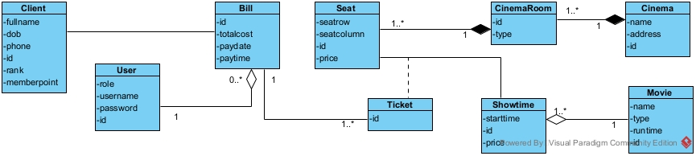

# Biểu đồ lớp pha phân tích

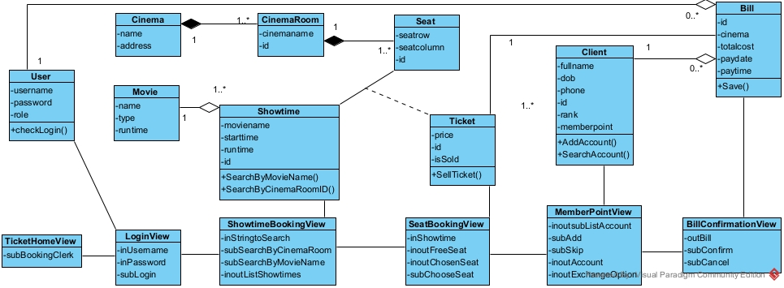

# Biểu đồ tuần tự pha phân tích

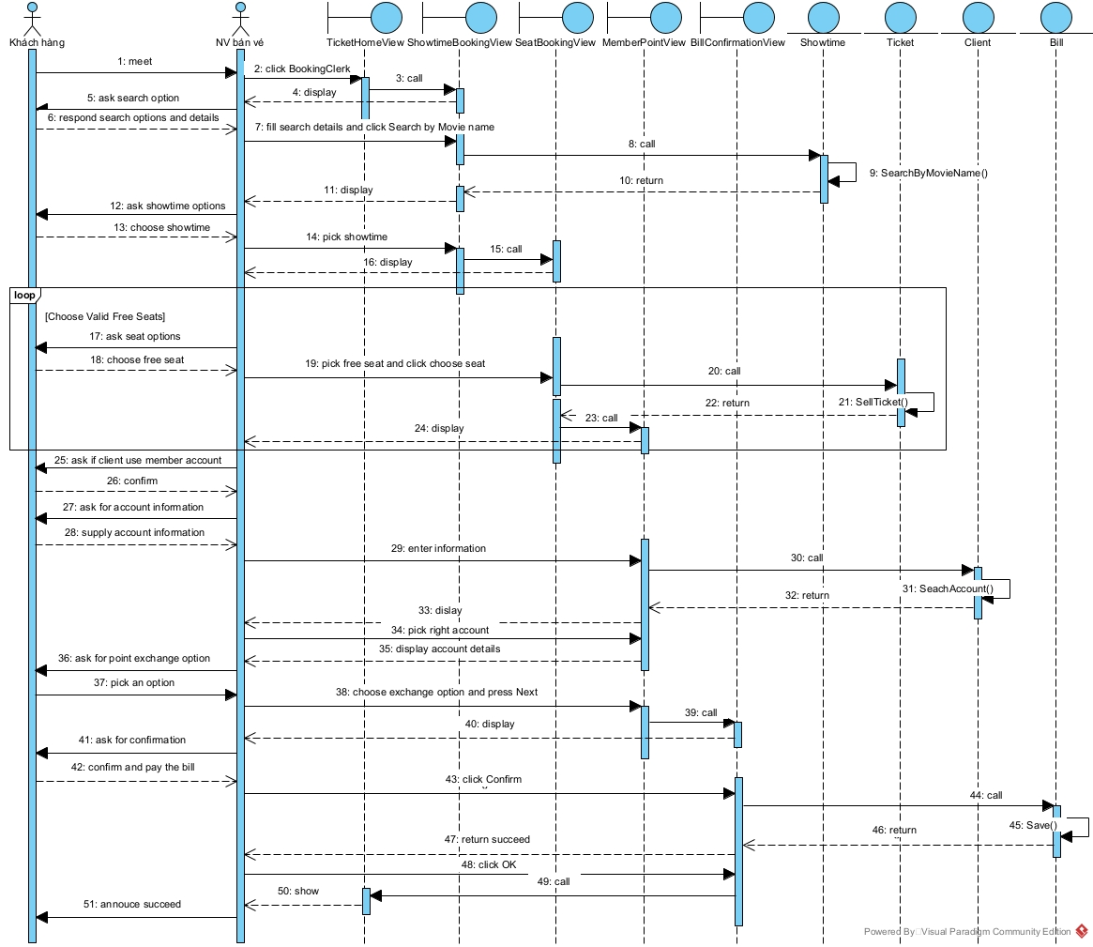

# Biểu đồ thiết kế lớp thực thể

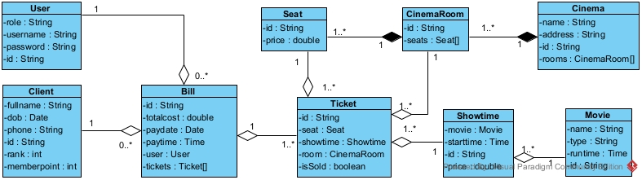

# Biểu đồ thiết kế CSDL

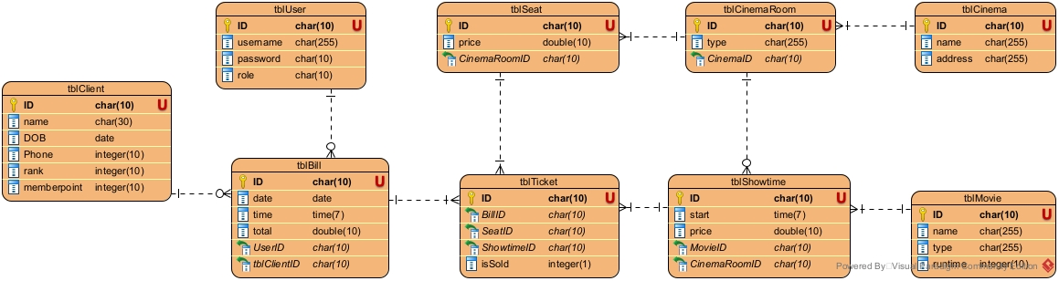

# Thiết kế giao diện và biểu đồ lớp thiết kế chi tiết

### Giao diện đăng nhập LoginFrm:

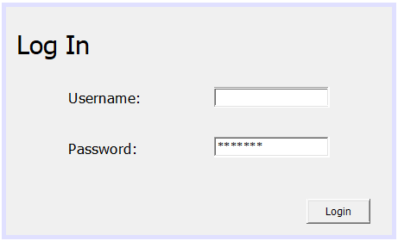

### Giao diện trang chủ bán vé TicketHomeFrm:

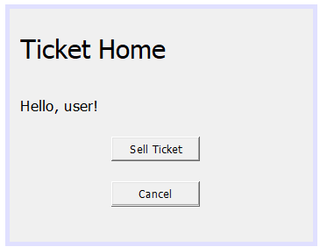

### Giao diện chọn suất chiếu ShowtimeBookingFrm:

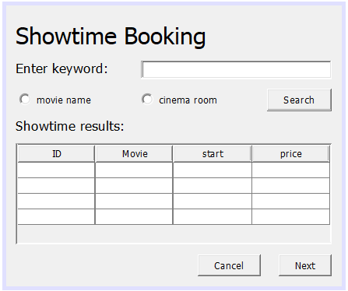

### Giao diện chọn ghế SeatBookingFrm:

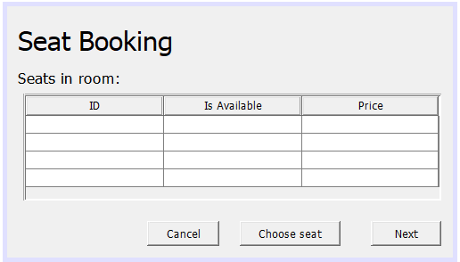

### Giao diện sử dụng tài khoản thân thiết để tích luỹ và đổi điểm (nếu có) MemberPointFrm:

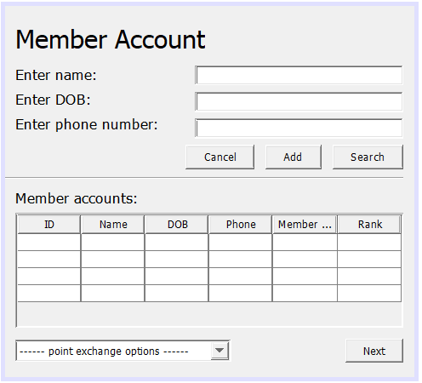

### Giao diện xác nhận thông tin hoá đơn BillConfirmationFrm:

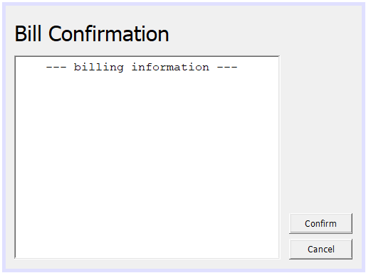

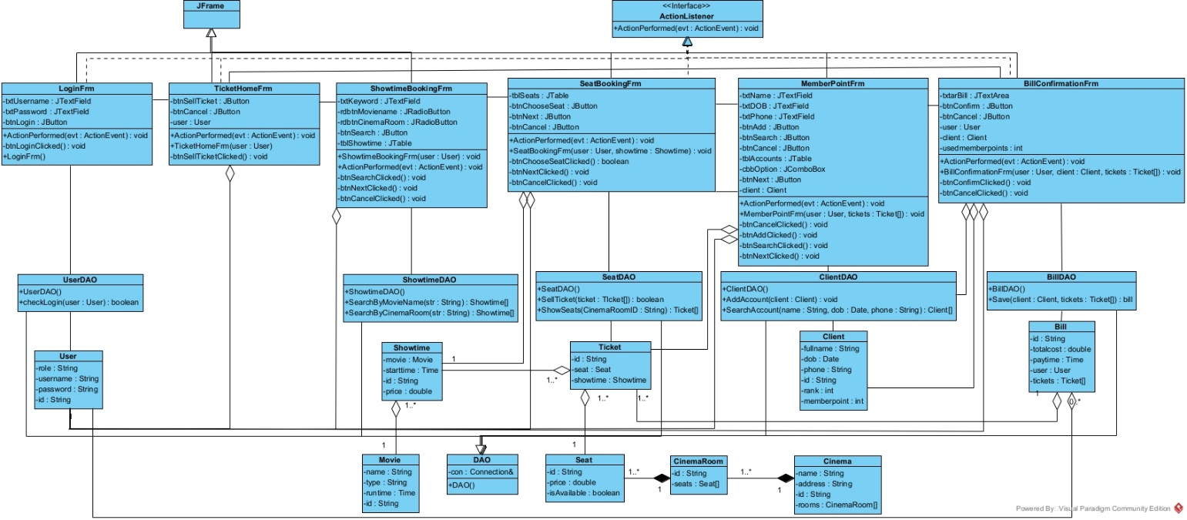

Biểu đồ lớp chi tiết module “bán vé xem phim” pha thiết kế

# Biểu đồ tuần tự pha thiết kế

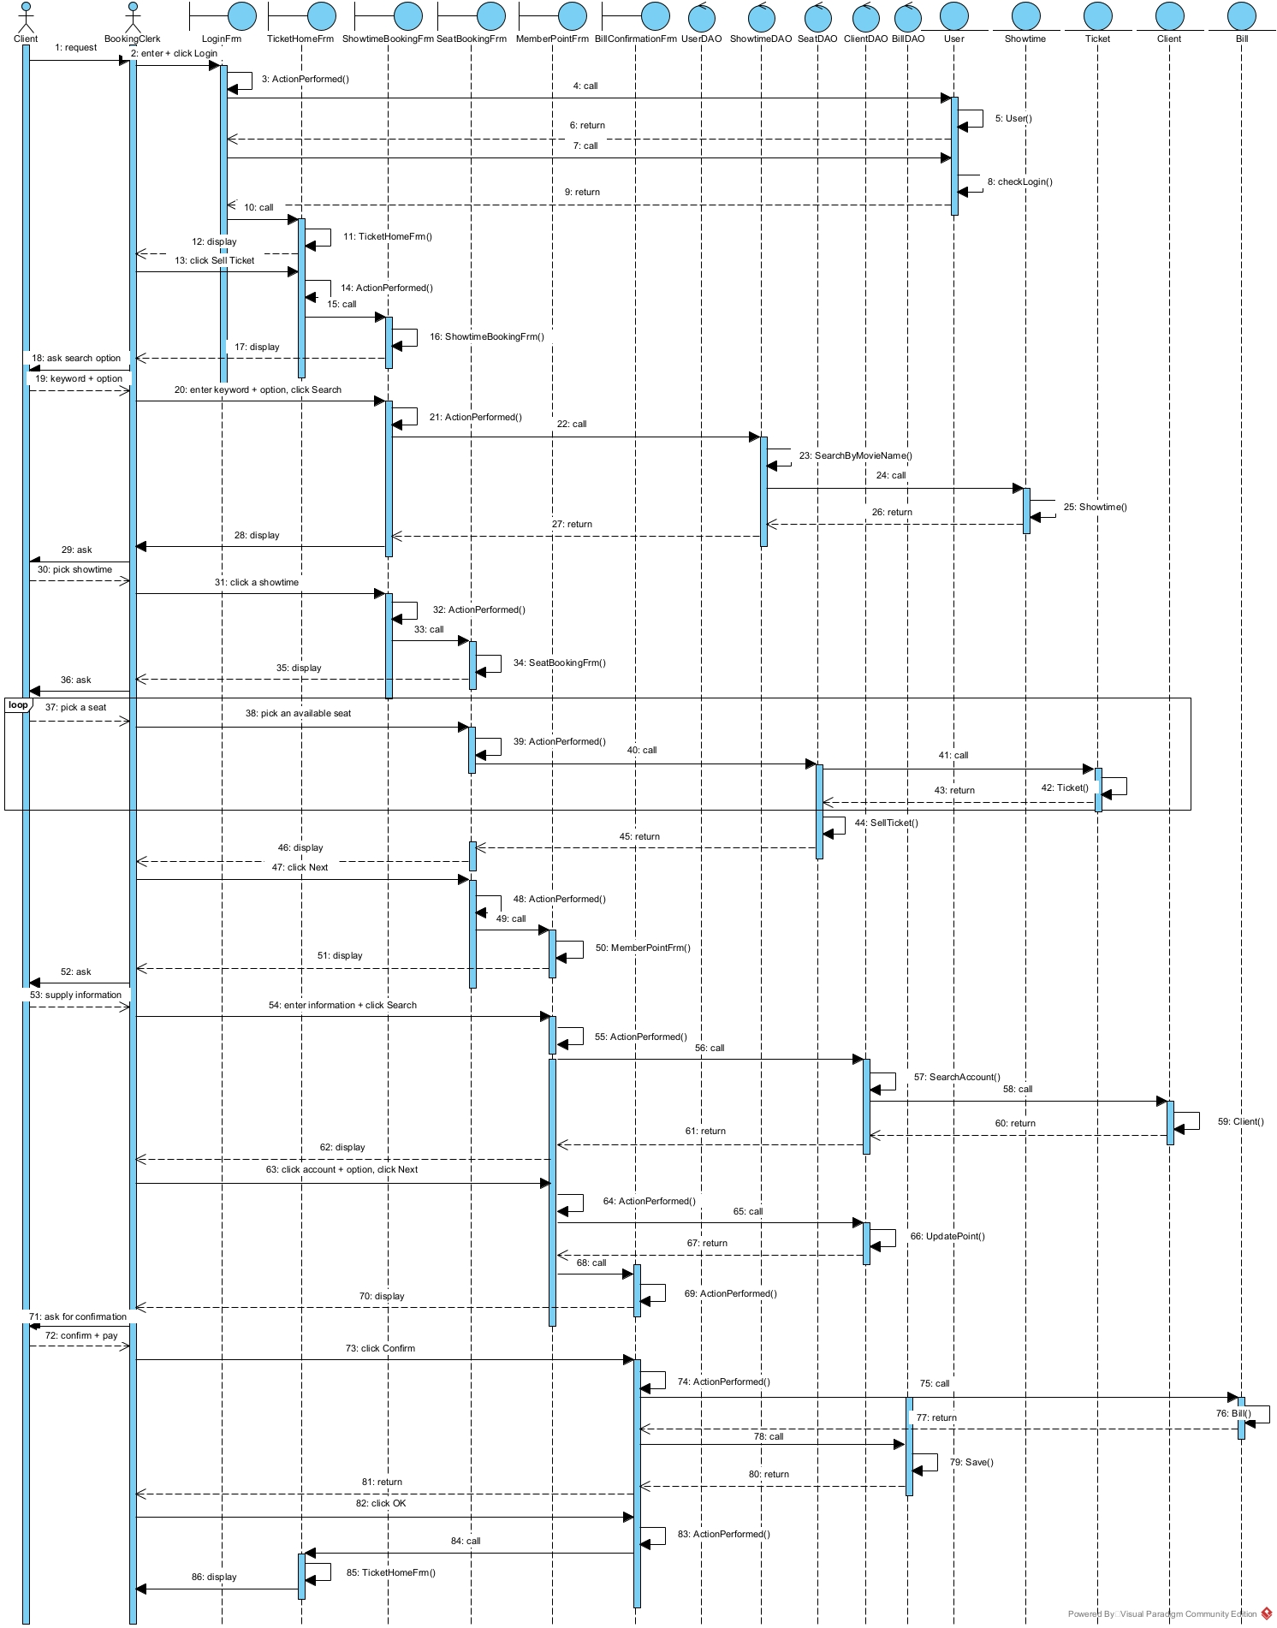

1. Test plan và test case chuẩn cho test hộp đen

Test plan:

|  |  |  |
| --- | --- | --- |
| **STT** | **Chức năng** | **Các trường hợp cần kiểm thử** |
| 1 | Bán vé xem phim | Còn vé để mua và khách hàng có tồn tại trong CSDL |
| 2 | Còn vé để mua và khách hàng không tồn tại trong CSDL |
| 3 | Không còn vé để mua |
| 4 | Mua cùng một ghế 2 lần liên tiếp trong cùng một suất chiếu tại một phòng chiếu |

Test case 1: Còn vé để mua và khách hàng có tồn tại trong CSDL

###### CSDL trước khi test:

#### tblUser:

|  |  |  |  |
| --- | --- | --- | --- |
| **ID** | **Username** | **Password** | **Role** |
| U001 | Manager | Manager | Manager |
| U002 | Admin | Admin | Admin |
| U003 | Bookingclerk | Bookingclerk | bookingclerk |

#### tblClient:

|  |  |  |  |  |  |
| --- | --- | --- | --- | --- | --- |
| **ID** | **Name** | **DOB** | **Phone** | **Rank** | **Memberpoint** |
| C001 | Dao Ngoc Anh | 26/6/2001 | 034883206 | U22 | 20 |
| C002 | Le Dai Thang | 3/4/2001 | 092876523 | U22 | 15 |
| C003 | Dang Thi Van Anh | 1/12/2001 | 039293782 | U22 | 42 |
| C004 | Khong Duy Tuan | 4/5/2001 | 038234091 | U22 | 5 |

#### tblBill:

|  |  |  |  |
| --- | --- | --- | --- |
| **ID** | **Date** | **Time** | **UserID** |
| B001 | 22/4/2022 | 22:04 | U003 |
| B002 | 25/4/2022 | 9:03 | U003 |
| B003 | 1/5/2022 | 12:23 | U003 |

#### tblCinema:

|  |  |  |
| --- | --- | --- |
| **ID** | **Name** | **Address** |
| C01 | CGV Aeon Long Bien | Aeon Long Bien |

#### tblCinemaRoom:

|  |  |  |
| --- | --- | --- |
| **ID** | **Type** | **CinemaID** |
| R01 | 2D room | C01 |
| R02 | VIP room | C01 |
| R03 | 3D room | C01 |

#### tblSeat:

|  |  |  |
| --- | --- | --- |
| **ID** | **CinemaRoomID** | **Price** |
| SD10 | R01 | 70.000 |
| SD11 | R01 | 70.000 |
| SA6 | R03 | 65.000 |
| SG10 | R01 | 70.000 |
| SG11 | R03 | 100.000 |

#### tblShowtime:

|  |  |  |  |  |
| --- | --- | --- | --- | --- |
| **ID** | **Start** | **Price** | **movieID** | **cinemaRoomID** |
| S01 | 9:20 2022-05-02 | 70.000 | M01 | R01 |
| S02 | 10:00 2022-05-02 | 70.000 | M05 | R02 |
| S03 | 19:30 2022-05-02 | 100.000 | M05 | R03 |

#### tblMovie

|  |  |  |  |
| --- | --- | --- | --- |
| **ID** | **Name** | **Type** | **Runtime** |
| M01 | Kingsman | 2D | 121 |
| M05 | Kingsman 3 | 3D | 120 |
| M07 | Zootopia | 3D | 109 |

#### tblTicket:

|  |  |  |  |  |
| --- | --- | --- | --- | --- |
| **ID** | **BillID** | **SeatID** | **ShowtimeID** | **isSold** |
| T001 | B001 | SG07 | S01 | false |
| T002 | B003 | SG9 | S02 | false |
| T003 | B003 | SG10 | S02 | False |
| T004 |  | SG11 | S03 | false |

###### Test case:

|  |  |  |
| --- | --- | --- |
| **STT** | **Bước thực hiện** | **Kết quả mong đợi** |
| 1 | Khởi tạo phần mềm | Giao diện đăng nhập hiện lên, gồm:  Ô nhập username, password  Nút đăng nhập |
| 2 | Nhập username “bookingclerk”, pasword “bookingclerk”, click đăng nhập | Giao diện trang chủ hiện ra với một nút bấm:  Sell Ticket |
| 3 | Chọn Sell Ticket | Giao diện chọn suất chiếu hiện ra với:  Ô nhập keyword  Tuỳ chọn tìm kiếm theo tên phim hoặc theo phòng chiếu  Nút tìm kiếm  Nút Huỷ bỏ |
| 4 | Chọn tuỳ chọn tìm kiếm theo tên phim, nhập keyword: Kingsman và ấn Tìm kiếm | Giao diện hiện ra các phim phù hợp và lịch chiếu, nút Next   |  |  |  |  |  |  | | --- | --- | --- | --- | --- | --- | | **ID** | **Name** | **Type** | **Runtime** | **Start** | **Room** | | M01 | Kingsman | 2D | 121 | 10:00 | 2D | | M05 | Kingsman 3 | 3D | 120 | 19:30 | 3D | |
| 6 | Chọn phim Kingsman 3, khung giờ chiếu 19:30, click Next | Giao diện hiện ra các ghế và nút Choose   |  |  |  | | --- | --- | --- | | **ID** | **Price** | **isAvailable** | | SA6 | 65.000 | True | | SG11 | 100.000 | True | |
| 7 | Chọn ghế SG11, ấn Choose Seat và ấn Next | Giao diện tìm kiếm tài khoản thân thiết hiện ra với:  Ô nhập tên name  Ô nhập ngày tháng năm sinh DOB  Ô nhập số điện thoại  Nút Tìm kiếm  Nút Thêm mới |
| 8 | Nhập name= “Dao Ngoc Anh”, DOB = “26/6/2001”, Phone = “034883206”, ấn nút Tìm kiếm | Giao diện hiện ra các tài khoản phù hợp, nút Next   |  |  |  |  |  |  | | --- | --- | --- | --- | --- | --- | | **ID** | **Name** | **DOB** | **Phone** | **Rank** | **Memberpoint** | | C001 | Dao Ngoc Anh | 26/6/2001 | 034883206 | U22 | 20 | |
| 9 | Chọn tài khoản có ID C001 và ấn Next | Giao diện thông tin hoá đơn hiện ra  Client: Dao Ngoc Anh  User: bookingclerk  Tickets: Movie name: Kingsman 3Type: 3DShowtime: 19:30Seat: G11Runtime: 120Cost: 100.000 Memberpoint used: 0  Memberpoint earned: 3  Total: 100.000  Và nút Confirm |
| 10 | Click Confirm | Giao diện hiện thông báo OK rồi quay về trang chủ:  Nút Sell Ticket |

###### CSDL sau khi test: (những phần thay đổi được in đậm)

#### tblUser, tblMovie, tblCinema, tblCinemaRoom, tblShowtime: không thay đổi

#### tblClient:

|  |  |  |  |  |  |
| --- | --- | --- | --- | --- | --- |
| **ID** | **Name** | **DOB** | **Phone** | **Rank** | **Memberpoint** |
| C001 | Dao Ngoc Anh | 26/6/2001 | 034883206 | U22 | **23** |
| C002 | Le Dai Thang | 3/4/2001 | 092876523 | U22 | 15 |
| C003 | Dang Thi Van Anh | 1/12/2001 | 039293782 | U22 | 42 |
| C004 | Khong Duy Tuan | 4/5/2001 | 038234091 | U22 | 5 |

#### tblBill:

|  |  |  |  |
| --- | --- | --- | --- |
| **ID** | **Date** | **Time** | **UserID** |
| B001 | 22/4/2022 | 22:04 | C003 |
| B002 | 25/9/2022 | 9:03 | C003 |
| B003 | 1/5/2022 | 12:23 | C003 |
| **B004** | **1/5/2022** | **21:00** | **C001** |

#### tblSeat:

|  |  |  |
| --- | --- | --- |
| **ID** | **CinemaRoomID** | **Price** |
| SD10 | R01 | 70.000 |
| SD11 | R01 | 70.000 |
| SA6 | R03 | 65.000 |
| SG10 | R01 | 70.000 |
| SG11 | R03 | 100.000 |

#### tblTicket:

|  |  |  |  |  |
| --- | --- | --- | --- | --- |
| **ID** | **BillID** | **SeatID** | **ShowtimeID** | **isSold** |
| T001 | B001 | SG07 | S01 | false |
| T002 | B003 | SG9 | S02 | false |
| T003 | B003 | SG10 | S02 | false |
| T004 | **B004** | SG11 | S03 | **true** |